Паспорт ДОО
Полное наименование: Детская организация «Школьная Галактика»
расположенная(-ого) по адресу: Алексеевское, ул. Гагарина д.20
Наименование организации  (аббревиатура) |  |  |  |  |  |  |  | «Школьная галактика»
Ф.И.О. руководителя организации
(полностью)
Должность |  |  | Педагог-организатор
Адрес организации: |  |  | индекс:  422900 |  |  | город, (район)  п.г.т. Алексеевское |  |  |  |  |  |  |  |  |  | телефон:  2-48-59 |  |  |  | место базирования:  Школа №3 им.Г.С.Боровикова
 |  |  | E-mail (если есть) Sch 1210@kznn.ru
Дата создания |  |  |  |  | 1 сентября 1999 г.
Зарегистрирована |  |  | В РФ |  |  | В РТ |  |  |  |  |  | в районе |  |  |  |  |  | В школе |  | + |  | нет
Регистрация |  |  | № свидетельства о регистрации |  |  |  |  |  |  |  |  |  |  | Дата регистрации
Уровень  организации  (входит в состав) |  |  | Республиканский |  |  |  |  |  |  |  |  |  |  | городской |  |  |  |  |  |  |  |  | Не входит |  |  |  |  |  |  | +
Состав учредителей: |  |  |  |  | Ф.И.О. и должность полностью  Фомин Олег Юрьевич – директор школы,  Боровикова Ольга Николаевна – заместитель директора по воспитательной работе
Общая численность учащихся в учебном заведении |  |  |  |  | Нач.классы |  |  | 5-8 классы |  |  |  |  |  | 9 класс |  |  |  | 10 класс |  |  |  | 11 класс |  |  |  |  |  | Всего:
 |  |  |  |  | 140 |  |  | 181 |  |  |  |  |  | 50 |  |  |  | 18 |  |  |  | 12 |  |  |  |  |  | 401
Количество классов |  |  |  |  | 5 |  |  | 8 |  |  |  |  |  | 2 |  |  |  | 1 |  |  |  | 1 |  |  |  |  |  | 17
Особенности членства |  |  |  |  | Индивидуальное |  |  |  |  |  |  |  |  | + |  |  |  | Коллективное
Возраст членов организации |  |  |  |  | от7 до 10 лет |  |  | 10 до13лет |  |  |  |  |  | от 13 до17 лет
 |  |  |  |  |  | + |  |  |  |  |  | + |  |  |  |  |  |  |  | +
Количество детей в ДОО |  |  |  |  |  |  |  | 143 |  |  |  |  |  | 34 |  |  |  | 11 |  |  |  | 18 |  |  |  |  |  | Всего:
 |  |  |  |  |  |  |  |  |  |  |  |  |  |  |  |  |  |  |  |  |  |  |  |  |  |  |  | 206
Количество первичных коллективов (отрядов, групп и т.п.) |  |  |  |  |  |  |  | 6 |  |  |  |  |  | 1 |  |  |  | 1 |  |  |  | 0 |  |  |  |  |  | Всего:
 |  |  |  |  |  |  |  |  |  |  |  |  |  |  |  |  |  |  |  |  |  |  |  |  |  |  |  | 10
% охвата детей детским движением в районе, (в городе) |  |  |  |  |  |  |  |  |  |  |  |  |  |  |  |  |  |  |  |  |  |  |  |  |  | 64 |  |  | %
Количество взрослых в ДОО района (города) |  |  |  |  |  |  |  |  |  |  |  |  |  |  |  |  |  |  |  |  |  |  |  |  |  | 3 |  |  | чел.
Наименование коллективов, отрядов, групп и т.п.
5А | 5Б | 6А |  | 6Б |  |  | 7А |  | 7Б |  |  |  | 8А |  | 8Б |  | 9А |  |  |  | 9Б |  |  | 10 |  |  | 11
Сoca-cola | Энерджайзеры | Звездочки |  | Барсы |  |  | Юнги |  | Вспышка |  |  |  | Знака |  | Созвездие |  | Морской прибой |  |  |  | Почемучки |  |  | БЭМС |  |  | Дружные ребята
Исполнительный орган  ДОО |  |  |  |  | Совет Старшеклассников |  |  |  |  |  |  |  |  |  |  |  |  | Функции:  -выполняет решения общего сбора,  -планирует работу;  -организует и проводит социально-значимые мероприятия и КТД;  -координирует деятельность центров  -отчитывается на общем сборе и подводит итоги.
 |  |  |  |  | Совет Командиров |  |  |  |  |  |  |  |  |  |  | +
 |  |  |  |  | Иное (указать)
Структура  исполнительного органа |  |  |  |  | «Совет Командиров  Технико-информационная группа  Вертуалы Редакционный комитет Комитет здоровья  «Карандаш» спорта и труда «Пульс»  Музейное общество  «Истоки» Эстетический центр Учебно- правовой комитет  «Хранители традиций» «Огонек»
Самоуправление  в объединении |  |  |  |  | Высший орган |  |  |  |  |  |  |  |  |  |  |  |  | Периодичность созыва
 |  |  |  |  | Сбор |  |  |  |  |  |  |  |  | + |  |  |  | - 4 раза в год |  |  |  |  |  |  |  | +
 |  |  |  |  | Слёт |  |  |  |  |  |  |  |  |  |  |  |  | - 1 раз в четверть
 |  |  |  |  | Форум
 |  |  |  |  | Другое (указать)
Источник  финансирования |  |  |  |  | Денежные  средства ДОО |  |  |  |  |  |  | Родительские взносы |  |  |  |  |  | Спонсоры |  |  |  |  |  |  |  | Иное  (указать)
 |  |  |  |  |  |  |  |  |  |  |  |  |  |  |  |  |  |  |  | +
Цели и задачи ДОО  (выписать из Устава) |  |  |  |  | Цель: развитие и саморазвитие ученика на основе общечеловеческих ценностей с учетом индивидуальных особенностей.
Задачи: Создание условий для реализации творческого потенциала каждой личности,
Самовыражение каждого члена организации через участие в её конкретных делах,
Обеспечение отношений сотрудничества между учителями и учащимися,
Расширение форм досуга молодежи,
Организация коллективной, познавательной, культурной, спортивной деятельности
Приоритетные  направления  деятельности |  |  |  |  | - спортивно-оздоровительное |  |  |  |  |  |  |  |  |  |  |  |  |  |  |  |  |  |  |  |  | +
 |  |  |  |  | - эколого-биологическое
 |  |  |  |  | - валеологическое
 |  |  |  |  | - военно-историческое
 |  |  |  |  | - туристско-краеведческое
 |  |  |  |  | - научные общества учащихся |  |  |  |  |  |  |  |  |  |  |  |  |  |  |  |  |  |  |  |  | +
 |  |  |  |  | - военно-патриотическое
 |  |  |  |  | - художественное
 |  |  |  |  | - тимуровское |  |  |  |  |  |  |  |  |  |  |  |  |  |  |  |  |  |  |  |  | +
 |  |  |  |  | - научно-техническое |  |  |  |  |  |  |  |  |  |  |  |  |  |  |  |  |  |  |  |  | +
 |  |  |  |  | - социально-экономическое
- иное (указать)
Отряд ЮИД +
- Начинающие журналисты +
Категория детей  (для кого предназначена  организация) |  |  |  |  | -младшие школьники
 |  |  |  |  | -среднее звено |  |  |  |  |  |  |  |  |  |  |  |  |  |  |  |  |  |  |  |  | +
 |  |  |  |  | -старшеклассники |  |  |  |  |  |  |  |  |  |  |  |  |  |  |  |  |  |  |  |  | +
 |  |  |  |  | -лидеры ДРД |  |  |  |  |  |  |  |  |  |  |  |  |  |  |  |  |  |  |  |  | +
 |  |  |  |  | -разновозрастная
 |  |  |  |  | -другое (указать)
Девиз: |  |  |  |  | «Дарить людям добро, всю жизнь свою щедро светить, Нам свыше судьбою дано счастливыми быть».
Символика, атрибутика  (приложить эскиз  эмблемы)  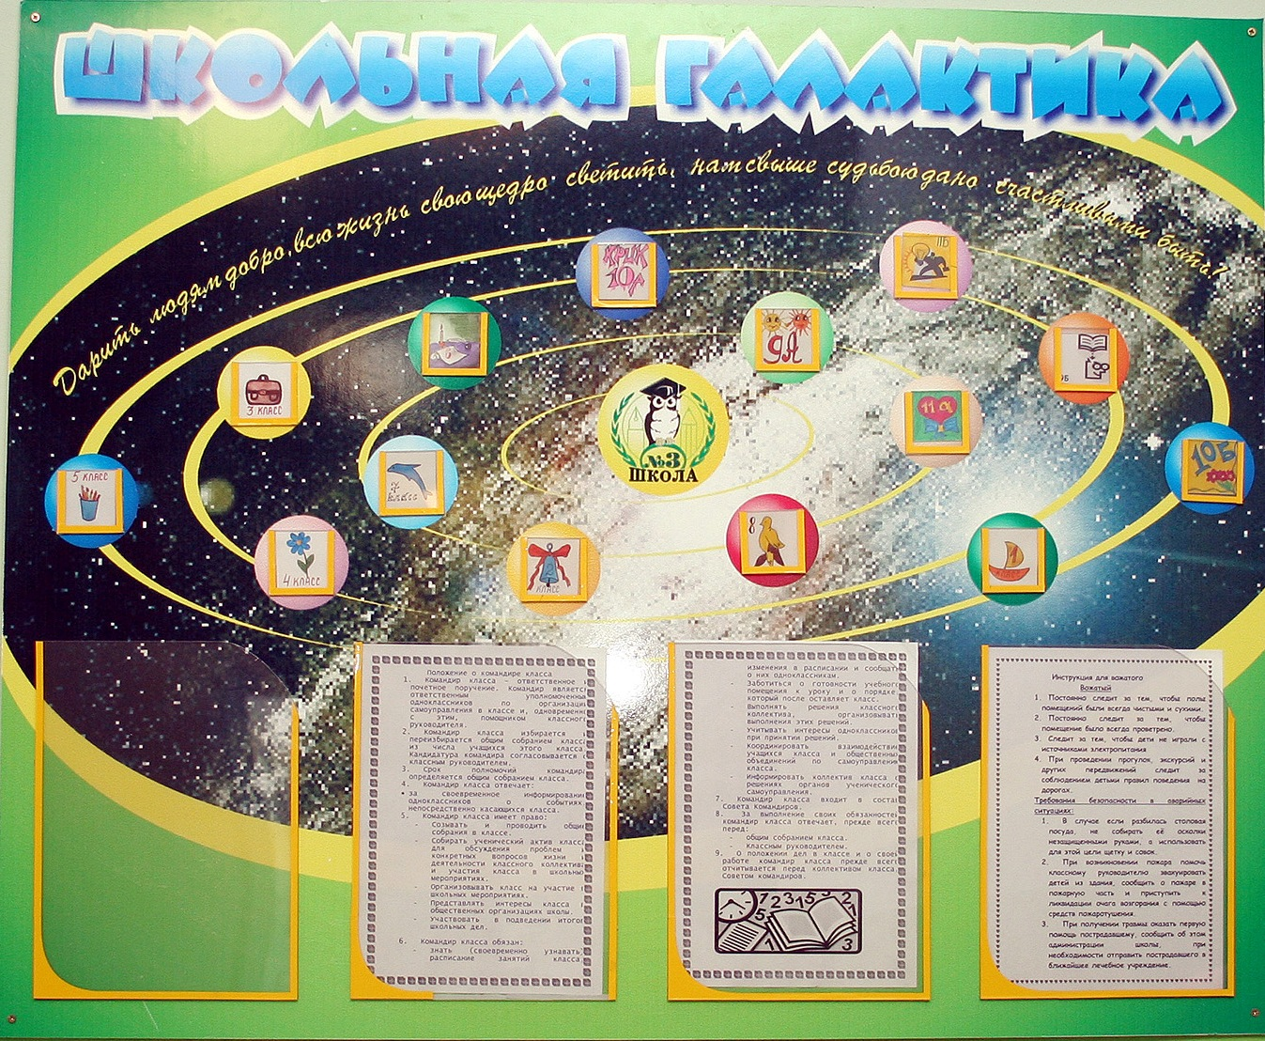 |  |  |  |  | - галстуки
 |  |  |  |  | - значки
 |  |  |  |  | - нашивки
 |  |  |  |  | - форма
 |  |  |  |  | - флаги
- другое (указать)
- Эмблема +
Наградные звания  для членов ДОО |  |  |  |  | -Диплом |  |  |  |  |  |  |  |  |  |  |  |  |  |  |  |  |  |  |  |  | +
 |  |  |  |  | -грамоты |  |  |  |  |  |  |  |  |  |  |  |  |  |  |  |  |  |  |  |  | +
 |  |  |  |  | -денежная премия
 |  |  |  |  | - другое (указать)
Материально-техническое  обеспечение |  |  |  |  | Представлено:
 |  |  |  |  | -ЦВР |  |  |  |  |  |  |  |  | -спонсорами |  |  |  |  |  |  |  | Другое (указать)
 |  |  |  |  | 1Компьютер |  |  |  |  |  | + |  |  | 1 принтер |  |  |  |  |  | +
 |  |  |  |  | 2 ММП |  |  |  |  |  | +
 |  |  |  |  | 3 видеокамера |  |  |  |  |  | +
 |  |  |  |  | 4 фотоаппарат |  |  |  |  |  | +
Дата
оформления
паспорта
(всё заверить
в учреждении, где
объединение базируется)

